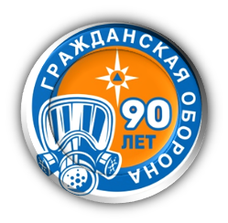


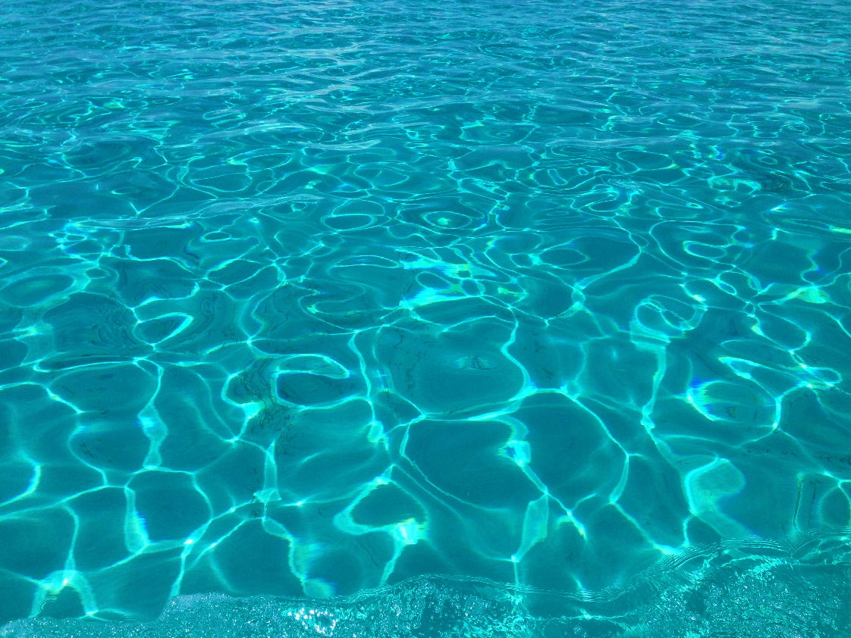

ТАТАРСТАН РЕСПУБЛИКАСЫ ГРАЖДАННАР ОБОРОНАСЫ ҺӘМ ГАДӘТТӘН ТЫШ ХӘЛЛӘР БУЕНЧА УКЫТУ-МЕТОДИК ҮЗӘГЕ

Бердәм коткару телефоны

Суда куркынычсызлык кагыйдәләре

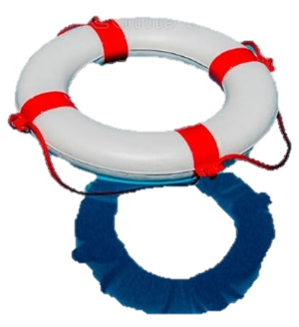
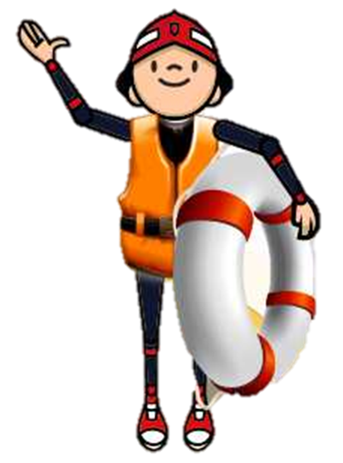
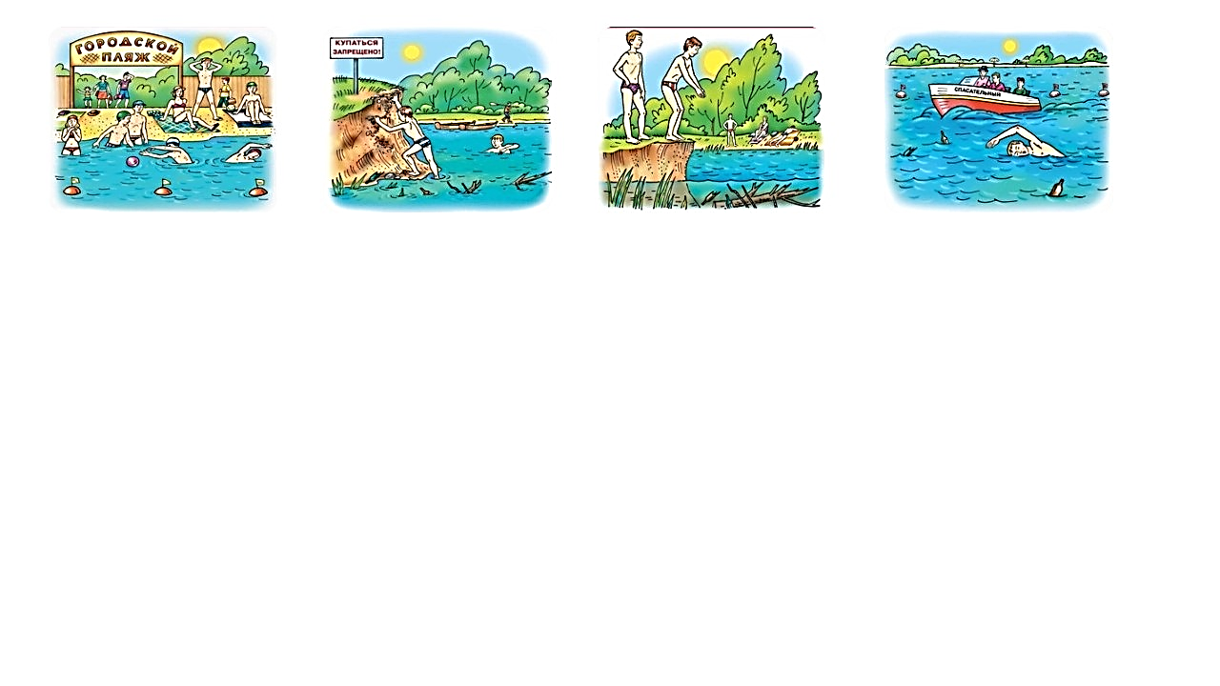
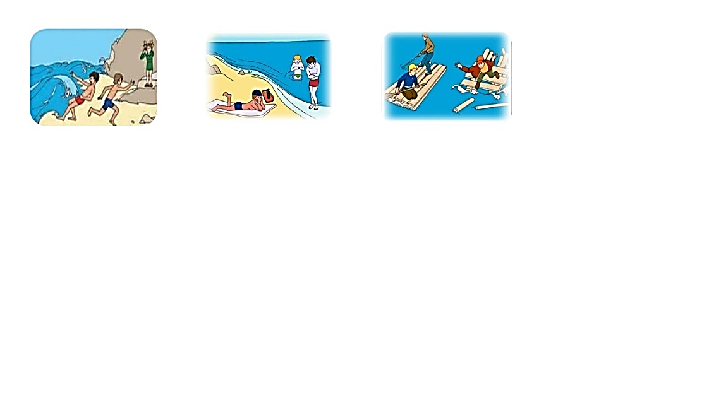
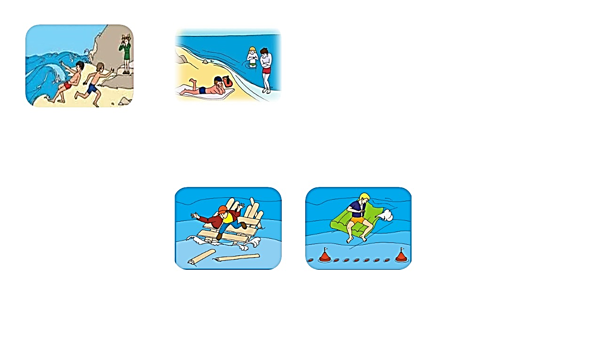
Өшемәгез һәм кызмагыз! Су температурасы 18 градустан һәм һава температурасы 22 градустан түбән булганда коенмагыз.
Кабарынкы матрас, автомобиль камераларында ярдан ерак йөзмәгез!
Шторм вакытында коенмагыз, дулкыннардан сакланыгыз!
Махсус җиһазландырылган урыннарда гына коенырга була!
Бу максат өчен билгеләнмәгән һәм билгесез сулыкларда коенмагыз!

